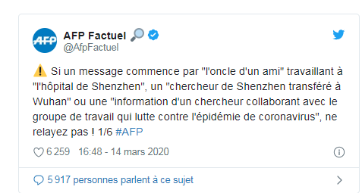

DECRYPTAGE du MESSAGE 1

MESSAGE 1

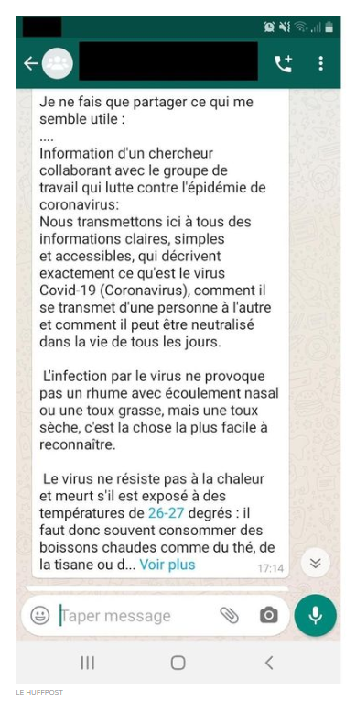

**C'est faux.** Les fausses informations sont souvent accompagnées d'une petite phrase assurant que l'information provient d'un grand spécialiste anonyme pour rendre le message crédible.

Source : D’après <https://www.francetvinfo.fr/sante/maladie/coronavirus/coronavirus-7-conseils-pour-se-proteger-de-l-epidemie-de-fake-news_3870011.html>

**AFP Factuel** : l’Agence France Presse Factuel est spécialiste du *fact checking* = de la vérification de l’information.

**C'est faux.** Selon l'OMS (**o**rganisation **m**ondiale de la **s**anté), [les symptômes les plus courants du Covid-19](https://www.who.int/fr/emergencies/diseases/novel-coronavirus-2019/advice-for-public/q-a-coronaviruses) sont : la fièvre, la fatigue et une toux sèche. Certains patients souffrent également de douleurs, d'une congestion nasale, **d'un écoulement nasal**, de maux de gorge et même de diarrhée. Source : <https://www.francetvinfo.fr/sante/maladie/coronavirus/epidemie-de-coronavirus-boissons-chaudes-soleil-test-a-faire-soi-meme-nous-avons-passe-au-crible-les-pseudo-conseils-envoyes-par-un-message-viral_3866287.html>

Mais ce qui rend ces messages particulièrement dangereux, c’est qu’ils mêlent parfois de fausses​ et de vraies informations (ici la toux sèche) pour paraître vrais.

**C'est faux.** Certes les virus n'aiment pas la chaleur, mais il faut une température plus de deux fois supérieure à celle évoquée dans le texte pour les neutraliser. "On estime que le virus n'est plus viable à partir d'une exposition à 56°C pendant 20 à 30 minutes ou à 65°C pendant 5 à 10 minutes", indique au journal Libération Gilles Pialoux, chef du service des maladies infectieuses et tropicales de l'hôpital Tenon à Paris. Anne Goffard, médecin virologue au CHU de Lille confirme cette fourchette à Libération, ajoutant que "c'est ainsi que nous stérilisons nos matériels". Source : <https://www.francetvinfo.fr/sante/maladie/coronavirus/epidemie-de-coronavirus-boissons-chaudes-soleil-test-a-faire-soi-meme-nous-avons-passe-au-crible-les-pseudo-conseils-envoyes-par-un-message-viral_3866287.html>

Source du message : <https://www.huffingtonpost.fr/entry/coronavirus-attention-ces-conseils-sur-whatsapp-ou-facebook-sont-faux_fr_5e6d0717c5b6bd8156f8665e>

MESSAGE 2

DECRYPTAGE du MESSAGE 2

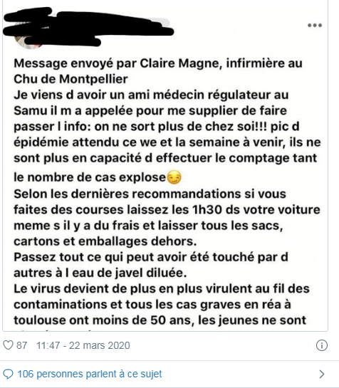

**C’est faux**. Cécile Magne, présentée comme l'auteur, n'existe pas. Elle se présente parfois comme employée de l’hôpital de Montpellier, et dans d'autres cas comme travaillant au Samu de Toulouse.

**Les mauvais conseils.** Comme celui de laisser ses courses 1h30 dans sa voiture "même s’il y a du frais" avant de les ranger. Une recommandation qui ne se fonde sur aucune étude scientifique et peut s’avérer plus dangereuse que le virus car il ne faut pas recongeler les produits décongelés.

-Dans les centres anti-poison, les appels concernant l’eau de Javel ont doublé depuis le début de l’épidémie.

Dès samedi 22 Mars, [le CHU de Toulouse a dénoncé sur Twitter](https://twitter.com/CHUdeToulouse/status/1241415863812665350) une "fake news".

**Le démenti** : le 22 mars

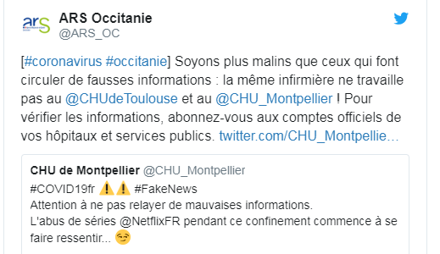

L'OMS met en garde [sur son site](https://www.who.int/fr/emergencies/diseases/novel-coronavirus-2019/advice-for-public/myth-busters) : l'eau de Javel et ses composés « ont peu d'impact sinon aucun sur le virus si vous les mettez sur la peau ou sous votre nez ». Car l'eau de Javel reste un produit potentiellement dangereux et à manier avec précaution, même si on s'en sert pour détruire le coronavirus.

Source : <http://www.leparisien.fr/societe/coronavirus-l-eau-de-javel-peut-elle-tuer-le-virus-23-03-2020-8285841.php> et <https://www.60millions-mag.com/2020/03/31/confinement-4-conseils-pour-eviter-les-accidents-domestiques-17328>

**C’est faux**. [Le CHU de Toulouse a précisé vendredi](https://www.ladepeche.fr/2020/03/20/covid-19-le-chu-de-toulouse-compte-30-patients-hospitalises-et-se-prepare-a-larrivee-massive-de-malades,8811384.php) que : "L’âge moyen se situe autour de 60 ans. » Le plus jeune a 41 ans, le plus âgé 80 ans ", a expliqué Béatrice Riu-Poulenc, responsable de la réanimation polyvalente du service de réanimation à l'hôpital de Toulouse.

Source du message : <https://www.huffingtonpost.fr/entry/coronavirus-attention-ces-conseils-sur-whatsapp-ou-facebook-sont-faux_fr_5e6d0717c5b6bd8156f8665e>

**Source du décryptage** : d’après le site <https://www.francetvinfo.fr/sante/maladie/coronavirus/le-sms-de-claire-magne-une-amie-infirmiere-au-chu-est-un-faux_3881219.html>